**Paaspop 2015**

[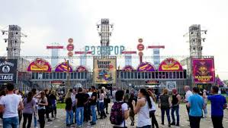](http://www.google.nl/url?sa=i&rct=j&q=&esrc=s&source=images&cd=&cad=rja&uact=8&ved=0CAcQjRw&url=http://www.spitsnieuws.nl/entertainment/2015/01/paaspop-zet-deus-en-the-kooks-op-affiche&ei=k8UmVfyIOYG2sAGT64PwBw&bvm=bv.90491159,d.bGg&psig=AFQjCNGhIDrHDl9_Ip85g2YqlR86rX2qNw&ust=1428690558123981)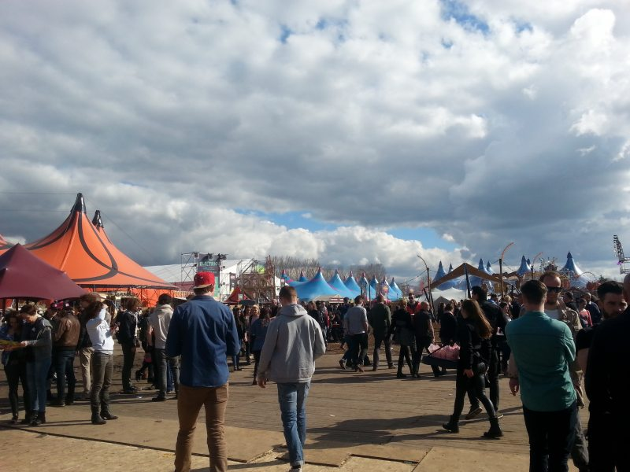Ik ben afgelopen paasweekend met meerdere klasgenoten naar Paaspop geweest. Paaspop is een groot festival met meer dan 50000 bezoekers elk jaar. Er zijn verschillende tenten met elk zijn eigen muziek stijl. Het was een 3 daags festival met overnachten op een camping. Wij vertrokken vrijdagochtend richting de camping in Schijndel. Schijndel ligt in Noord-Brabant dus het was wel even rijden. Toen we aankwamen op het camping terrein schrokken we een beetje. Het had de dagen daarvoor flink geregend dus alles was nat en modderig. We moesten dus snel opzoek naar een grote, droge plek voor onze tent. Dit lukte half. We hadden ook moeite genoeg om de tent op te zetten. Niemand wist hoe de tent in elkaar zat maar na meer dan 2 uur proberen stond de tent eindelijk.

Toen de tent eindelijk stond konden we even chillen en daarna door naar het festival. Ik wist niet wat ik van het festival moest verwachten. De gemiddelde leeftijd was veel hoger dan verwacht. Waar ik bijna alleen maar jongeren had verwacht waren er toch meer ‘ouderen’. Het was uiteindelijk heel gezellig met allemaal Nederlandse rappers als Cho en Ronnie Flex. Bij deze muziek kon ik nog meezingen.

De volgende dag begon moeizaam. In de ochtend regende het waardoor de modder nog erger was dan voorheen. Hierdoor begon onze dag pas laat. Pas aan het eind van de middag gingen we richting het festivalterrein. Zaterdag was ook de dag van de Electro muziek. Deze muzieksoort is niet echt mijn smaak dus het was niet de beste dag. Maar je mag zulke dagen niet verpesten door constant te zeuren dus ik heb er het leukste van gemaakt.

[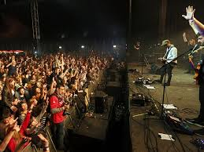](http://www.google.nl/url?sa=i&rct=j&q=&esrc=s&source=images&cd=&cad=rja&uact=8&ved=0CAcQjRw&url=http://www.bndestem.nl/regio/oosterhout/den-hout/paaspop-den-hout-een-festival-vol-topacts-fotoalbum-1.4842664&ei=R8YmVdz6J4KRsgHMsoCQDg&bvm=bv.90491159,d.bGg&psig=AFQjCNGk2eNm0gIHSyA5A5yMrjblPFF0Ew&ust=1428690874830886)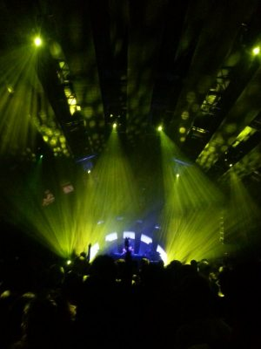

Zondag was de laatste dag dus we moesten ervoor zorgen dat het de beste dag zou worden. Uiteindelijk is dit ook gelukt. Er werden heel veel verschillende soorten muzieksoorten gespeeld op zondag. Het leukste gedeelte vond ik de avond. Er trad een Brabantse zanger op genaamd Kees van Hondt. Het publiek was voornamelijk jonge, dronken gasten die tot rare dingen instaat waren. We zijn er achten gekomen dat de Brabanders echt gek zijn want er werd met alles door het publiek gegooid. Van stoelen en tafels tot vuilnisbakken en hekken. Uiteindelijk werd het optreden vroegtijdig afgelast vanwege de onveiligheid. Desondanks was het toch een leuke avond.

Maandag moesten we al vroeg op omdat we voor 12 uur van de camping af moesten. We begonnen daarom ook al om half 9 met opruimen. Het duurde vrij lang omdat alles onder de modder zat en het toch wel een beetje schoon gemaakt moest worden. Uiteindelijk verlieten we rond half 12 de camping op weg naar huis na een zeer geslaagd weekend.